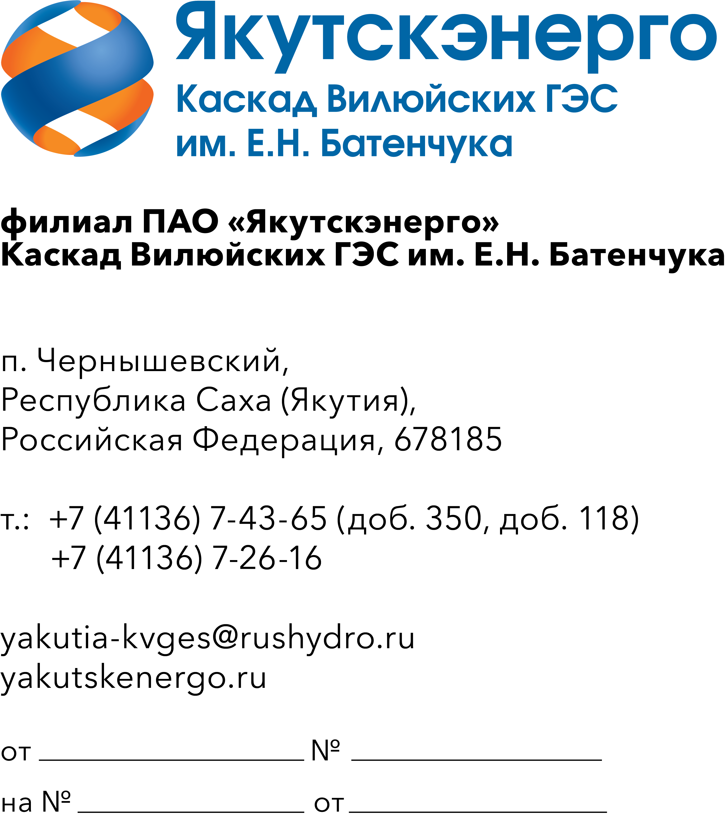

Потенциальным
поставщикам
продукции

Уважаемые господа!

ПАО «Якутскэнерго» в лице филиала Каскад Вилюйских ГЭС им.Е.Н.Батенчука (далее – Заказчик) сообщает о повторном проведении мониторинга цен для планирования закупок продукции на 2027 год,
в связи с чем приглашает юридических лиц и индивидуальных предпринимателей, являющихся потенциальными поставщиками продукции (далее – Поставщики), подавать свои предложения по лоту «ОКПД2 27.12.24.190 Поставка аппаратуры НВ для Каскада Вилюйских ГЭС им.Е.Н. Батенчука в рамках эксплуатационных расходов»:

№ п/п | Наименование  продукции | Ед.  изм. | Кол-во | ОКПД2/ расшифровка | Применение законодательства о национальном режиме
1 | Клемма двухуровневая Phoenix Contact UTTB 2.5 3044636, | шт | 75 | 27.33.13.120 - Соединители электрические, зажимы контактные, наборы зажимов | Установлен режим преимущества закупок товаров российского происхождения
2 | Ключ электромагнитной блокировки КЭАЗ КЭЗ-1 111491 220DC УХЛ3, | шт | 10 | 27.90.33.110 - Комплектующие (запасные части) прочего электрического оборудования, не имеющие самостоятельных группировок
3 | Предохранитель плавкий ПП57-3767 660В 315А У3, | шт | 36 | 27.12.10.140 - Предохранители высоковольтные
4 | Реле контроля напряжения РН-53/60Д 220В 1 замыкающий контакт; 1 размыкающий контакт УХЛ4, | шт | 4 | 27.12.24.190 - Реле прочие
5 | Реле электромагнитное Relpol RM84-2312-35-1024 2 переключающих контакта 24ВDC 8A/250ВAC 8A/24ВDC 29x12.7x15.7мм IP67, | шт | 5 | 27.12.24.190 - Реле прочие
6 | Реле контроля напряжения РН-53/200, | шт | 4 | 27.12.24.190 - Реле прочие
7 | Реле контроля напряжения РНПП-311М, | шт | 6 | 27.12.24.190 - Реле прочие
8 | Реле частоты статическое РСГ-11-50 УХЛ4, | шт | 3 | 27.12.24.190 - Реле прочие
9 | Таймер реального времени двухканальный УТ1-Щ1 Овен, | шт | 2 | 27.12.24.190 - Реле прочие

- Срок планируемой поставки: с 30.07.2027 г. до 30.11.2027 года.
- Оплата по Договору осуществляется Заказчиком в следующем порядке: в течение 7 (семи) рабочих дней (для МСП) /45 (сорока пяти) рабочих дней (прочие юр.лица) с даты подписания Сторонами товарной накладной (ТОРГ-12).
- Поставщик имеет право подать только одно ценовую заявку. В случае подачи Поставщиком нескольких заявок все они будут отклонены без рассмотрения по существу.
- Заявка должно быть оформлена по форме, приложенной к настоящему запросу, и быть действительной до 30 декабря 2026 года (не менее 30 дней). В случае, если Поставщик указывает более короткий срок действия своей ценовой заявки, она отклоняется как не отвечающая основным требованиям Заказчика.
- Заявка должна быть подписана лицом, имеющим право в соответствии с законодательством Российской Федерации действовать от лица Поставщика. Заявка также должна быть скреплена печатью Поставщика.
- Предлагаемая цена продукции должна быть указана с учетом НДС, а также должна включать другие обязательные платежи, стоимость всех сопутствующих услуг, в том числе транспортные расходы до центрального склада грузополучателя КВГЭС им.Е.Н. Батенчука в пос.Чернышевский Мирнинского района Республики Саха (Якутия), или до терминала Грузоперевозчика в г.Мирный Республики Саха (Якутия), и все скидки, предлагаемые Поставщиком.
Также в заявке должна быть указана информация о стране происхождения и производителе предлагаемой к поставке продукции. Обращаем Ваше внимание, что в соотствтсвии с постановлением Правительства Российской Федерации от 23 декабря 2024г. N1875 в отношении данных товаров установлен режим преимущества закупок товаров российского происхождения.
7. Заявка должна быть подана на русском языке. Все цены должны быть выражены в российских рублях.
8. Предложение должно быть подано до 10.00 часов московского времени 30 сентября 2026 года виде документа в формате PDF и электронной копии Excel (Word) любым способом:
- непосредственно на Электронную торговую площадку РАД: https://tender.lot-online.ru
- посредством электронной почты на e-mail: ermolaevasv@rushydro.ru
9. Настоящий мониторинг цен не является офертой или публичной офертой Заказчика и не является процедурой проведения конкурса. Заказчик имеет право отказаться от всех полученных предложений по любой причине, не неся при этом никакой ответственности перед Поставщиком.
10. По техническим вопросам обращаться непосредственно к ответственному специалисту КВГЭС им.Е.Н.Батенчука ПАО «Якутскэнерго» по следующим телефонам/электронной почте: 8(41136) 72-2-35/ электронной почте: ermolaevasv@rushydro.ru (ответственный- инженер С.В.Ермолаева).

Приложение:
- Приложение №1- Форма заявки.

С уважением,
и.о.директора С.П.Муж

исп. инженер ОМТС Ермолаева С.В.
тел: 8 (41136) 72-2-35,78-378
е-mail: ermolaevasv@rushydro.ru

